Tugas Pertemuan 5

1. Buatlah program c++ dengan output seperti berikut:

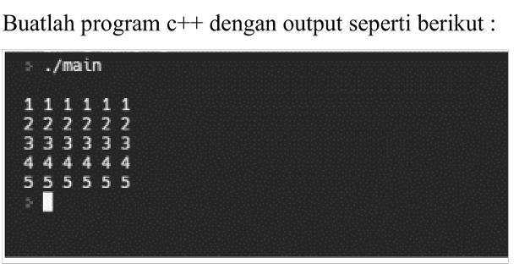

1. Buatlah program c++ dengan output seperti berikut:

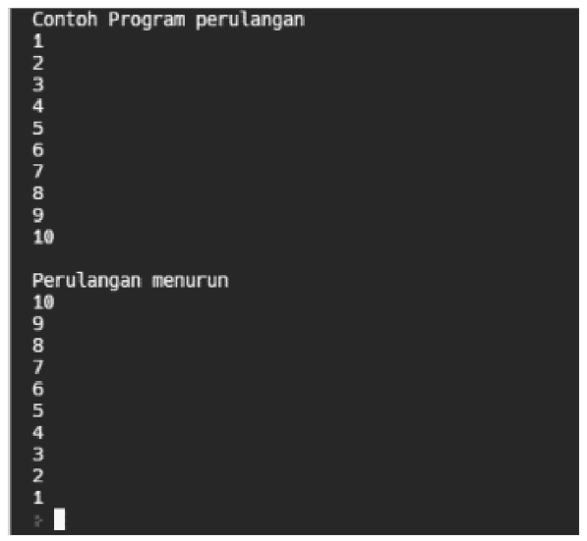

1. Buatlah program c++ dengan output seperti berikut:

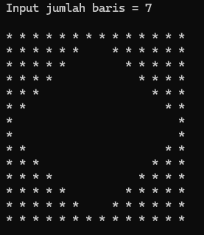

1. Buatlah program c++ menggunakan selection dan repetition (IF dan FOR) untuk menentukan apakah nilai yang diinput termasuk bilangan PRIMA. Jika inputan merupakan bilangan prima, maka output “Termasuk bilangan PRIMA”, jika tidak maka output “Bukan termasuk bilangan prima”

Contoh :

